Bac 2022 Centres étrangers 1 Jour1 Correction © https://labolycee.org
Spécialité physique-chimie
Exercice 1 LUNETTE ASTRONOMIQUE ET OBSERVATIONS DE MARS (10 points)
Partie A – Distance maximale Terre-Mars permettant d’observer la calotte polaire Nord
1. La lentille L₁ est tournée vers l’objet observé : il s’agit de l’objectif.
La lentille L₂ est du côté de l’œil de l’observateur : il s’agit de l’oculaire.
2. Justification non demandée : Les rayons incidents issus de A∞ sont parallèles à l’axe optique, ils convergent donc au foyer image F’₁ de l’objectif.
Les rayons passent par le foyer objet F₂ de l’oculaire, alors ils émergent de la lunette parallèlement à l’axe optique.
3. Justification non demandée : Le rayon 3 passe par le centre optique O₁ sans être dévié.
Le point image intermédiaire B₁ est situé à l’intersection de ce rayon 3 et du plan focal image de L₁.
Le rayon 4 émerge de L₁ en passant par B₁.
Pour tracer les rayons émergeants de L₂, on crée un rayon issu de B₁ passant par O₂ sans être dévié. Comme B₁ est dans le plan focal objet de L₂ alors tous les rayons issus de B₁ émergent parallèlement entre eux, donc parallèlement au rayon créé. Le point image définitive B’ est alors rejeté à l’infini.
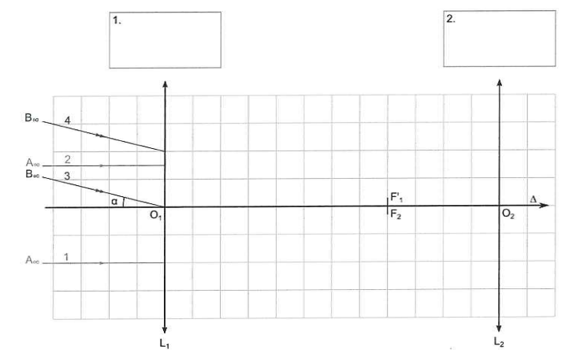
4. Angle α’

objectif
oculaire

1

2

3

4
2

1

4

3
A₁
α'
α'
A’
α

B₁

B’

5. D’après les données, une lunette astronomique est afocale si elle forme l’image à l’infini d’un objet situé à l’infini. C’est bien le cas ici, l’objet A∞B∞ est à l’infini ainsi que son image définitive A’B’.
Visibilité de la calotte polaire
6. Grossissement : G = .
7. Dans le triangle O₁A₁B₁ : (approximation des petits angles).
Dans le triangle O₂A₁B₁ : (approximation des petits angles).
Ainsi, .
8. Pour que l’objet soit observable dans la lunette, il faut que α’ > θ₀.
Comme alors α’ = G.α et comme G = alors > θ₀
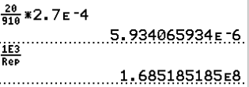
α_{min} =
α_{min} = = 5,9×10^{–6} rad
9. tan α = donc D = .
D_{max} = = 10⁸ km
10. La distance maximale entre Mars et la Terre est de 2,5 U.A., soit 2,5×1,50×10¹¹ m = 3,75×10¹¹ m = 3,75×10⁸ km, en conservant que deux chiffres significatifs D = 3,8×10⁸ km.
Le manque de chiffre significatif du sujet sur la valeur du diamètre d (=10³km) ne permet pas de conclure de façon certaine.

Admettons que d = 1000 km alors D_{max} = 1,685×10⁸ km < D alors la calotte ne sera pas observable.
Lorsque Mars est au plus près de la Terre, alors D = 0,5 U.A. = 0,5×1,50×10¹¹ m = 7,5×10¹⁰ m, en conservant qu’un seul chiffre significatif D = 8×10¹⁰ m = 8×10⁷ km < D_{max} alors la calotte polaire est visible.
Ainsi la calotte est visible seulement à certains moments où Mars n’est pas trop éloignée de la Terre.

Partie B – Mise en température avant observation
11. Le transfert thermique a toujours lieu du corps chaud vers le corps froid. Donc ici, de la lunette à θ₀ = 19,5°C vers l’air extérieur à θ_{e} = 9,0°C.
12. Pour un système au repos, la variation d’énergie interne ΔU d’un système est égale à la somme des travaux et des transferts thermiques Q : ΔU = W + Q.
13. Ici le système n’échange pas de travail avec le milieu extérieur alors W = 0 alors ΔU = Q.
D’autre part ΔU = C.Δθ, alors Q = C.Δθ
On a aussi Φ = , soit Q = Φ . Δt.
D’après la loi de Newton Φ = h.S.(θ_{e} – θ), donc Q = h.S.(θ_{e} – θ).Δt
En égalant les deux expressions de la chaleur on vérifie C.Δθ = h.S.(θ_{e} – θ).Δt
14. C.Δθ = h.S.(θ_{e} – θ).Δt
En faisant tendre Δt vers zéro, alors .
En posant τ = , on retrouve l’équation différentielle proposée .
15. Pour éviter totalement les turbulences expérimentales, la température de la lunette doit être égale à celle de l’air extérieur θ_{e} = 9°C.
La solution proposée est
Si l’on attend très très longtemps t → ∞, alors or e–∞ = 0 ainsi
Donc B = θ_{e} = 9°C.
16. La solution est .
À la date t = 0 s,
A =
La solution est finalement .

17. Qualitativement, donc sans calculs, on constate que la courbe de la modélisation est très proche des points expérimentaux.
On en déduit que le modèle théorique convient bien.
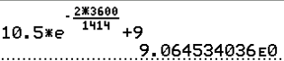

18. = 9,1 °C
L’écart entre la température de la lunette et l’air extérieur est largement inférieur à 1°C, ainsi la lunette est bien « à température ».

